Отдельного внимания заслуживают мастера старинных украинских народных смычковых инструментов. Благодаря им гудок, басоля, лира, козобас и другие смычковые инструменты не превратились в музейные экспонаты, а успешно функционируют наряду с современной скрипкой в музыкальном быту украинцев.
УКРАИНСКИЕ НАРОДНЫЕ МУЗЫКАЛЬНЫЕ ИНСТРУМЕНТЫ – СЕМПЛЫ

КОЛЕСНАЯ ЛИРА. старинный скрипичнообразный инструмент, родом из Европы...

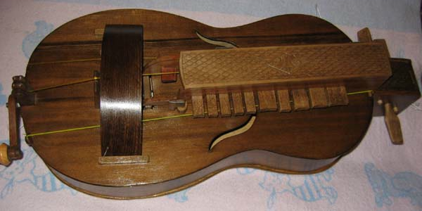

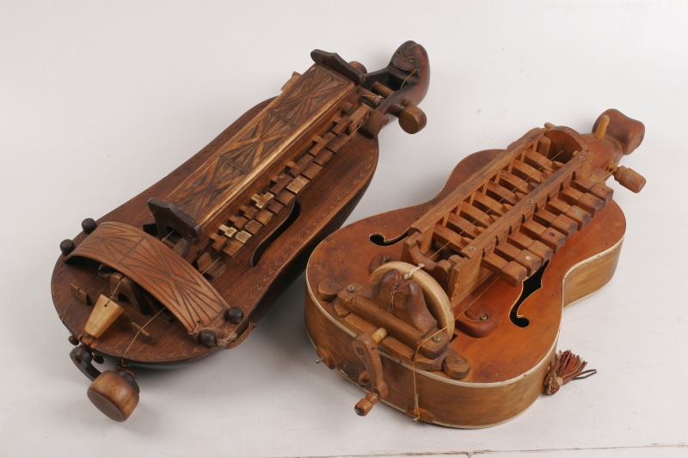
Ружена

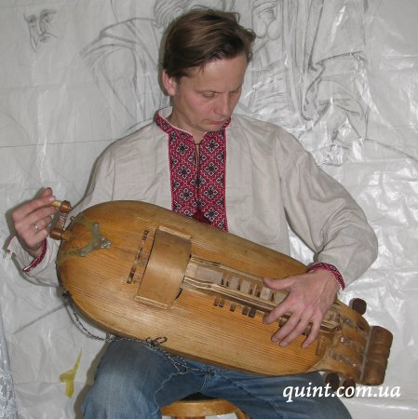
Рыле или Гудок

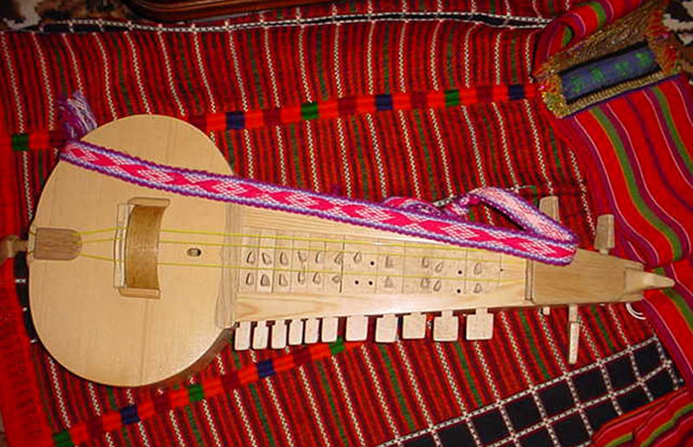

Уже известный нам Варган, или дрымба (украинское название)

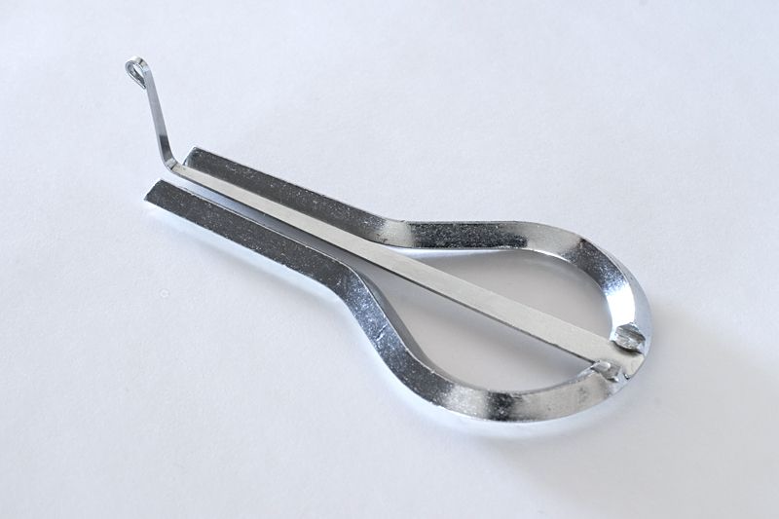

Кобза

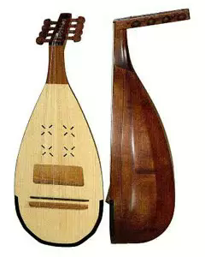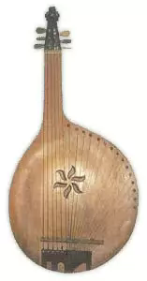

Кобза — украинский лютнеподобный струнный щипковый музыкальный инструмент с 4-мя (и более) парными струнами.
Кобза состоит из корпуса и грифа, на грифе расположены 8-10 навязных ладов с помощью которых на каждой струне можно получить звуки хроматической гаммы.
Также были инструменты без ладов.

Кобзу не стоит путать с современной бандурой, принадлежащей к семейству арф, цитр, гусель, и появившейся в начале ХIХ века.

